EDCA 实时下发时序验证实验报告
  - BPI-R4 · MT7996 · 5G AP 下行 · 2026-10-20

1 实验背景与目的
根据 2026-10-16 课题组会议确定的《下一步工作计划·硬件平台方向》，需要“完成 EDCA 实时修改的时序验证实验（同时统计与下发、记录下发时刻）”，即：一边按秒统计链路吞吐，一边在指定时刻下发 EDCA 参数，实测并记录下发时刻，观察数据何时变化，最终形成时序图。
会议评审同步提出定量要求：“立即”是定性说法，能否定量测量生效时延，是毫秒级还是微秒级。本实验以时序图、实测下发时刻与下发前后统计对比对此作出回应。

2 实验环境与链路
被测设备为 BPI-R4（MT7988A 主控 + MT7996 三频无线，mt7996e 补丁驱动），运行 OpenWrt，内核 6.6.73。被测接口为 5G AP 下行：phy0.1-ap0（SSID BPI-R4-5G，信道 149，HE80，WPA2-PSK），电脑无线网卡以 STA 直连该 AP。
工具链路：板端 /root/edca_set.py 通过 nl80211（SET_WIPHY + TXQ_PARAMS）实时下发 EDCA；板端 /sys/kernel/debug/ieee80211/phy*/mt76/edca 回读当前固件参数；iperf3 以反向模式打流（板端 server :5201，电脑客户端 -R），测 AP 下行方向吞吐。时钟对齐方式：以 iperf3 日志中首条每秒行的区间结束时刻（1.00s）对齐电脑 perf_counter 原点，使下发时刻与吞吐序列处于同一时钟。

3 实验方法
实验共 100 秒，iperf3 每秒输出 1 个吞吐采样点。打流约第 50 秒下发 BE 激进档（命令：python3 /root/edca_set.py phy0.1-ap0 0 1 3 7 0，目标参数 BE aifs=1、cwmin=3、cwmax=7、txop=0），下发前为默认档（BE aifs=3、cwmin=15、cwmax=63、txop=63）。下发时刻由编排脚本实测记录（目标 50.0s，实测下发窗口 50.000~50.418s，写入事件文件），下发前后各回读一次 debugfs 核对参数命中。全程观察吞吐是否断流、链路是否重连、是否有重传，以及是否需要对 WiFi 执行重载。

4 实验结果

4.1 下发链路验证：实时生效、免重载
下发命令返回成功（nl80211 family id = 27，输出 OK: phy0.1-ap0 AC0(BE) aifs=1 cwmin=3 cwmax=7 txop=0）；debugfs 回读精确命中下发参数（BE 固件 cwmin 由 fls=4 变为 fls=2、cwmax 由 fls=6 变为 fls=3），证明参数已写入固件生效。整个 100 秒打流过程中每秒数据点连续无空档，无 AP 重启、无链路重连，iperf3 汇总重传计数为 0，即下发过程无需对 WiFi 执行任何重载操作。

4.2 时序图
图1 为打流开始后 0~100 秒的下行吞吐时序，红色虚线为实测下发时刻 t=50.418s。
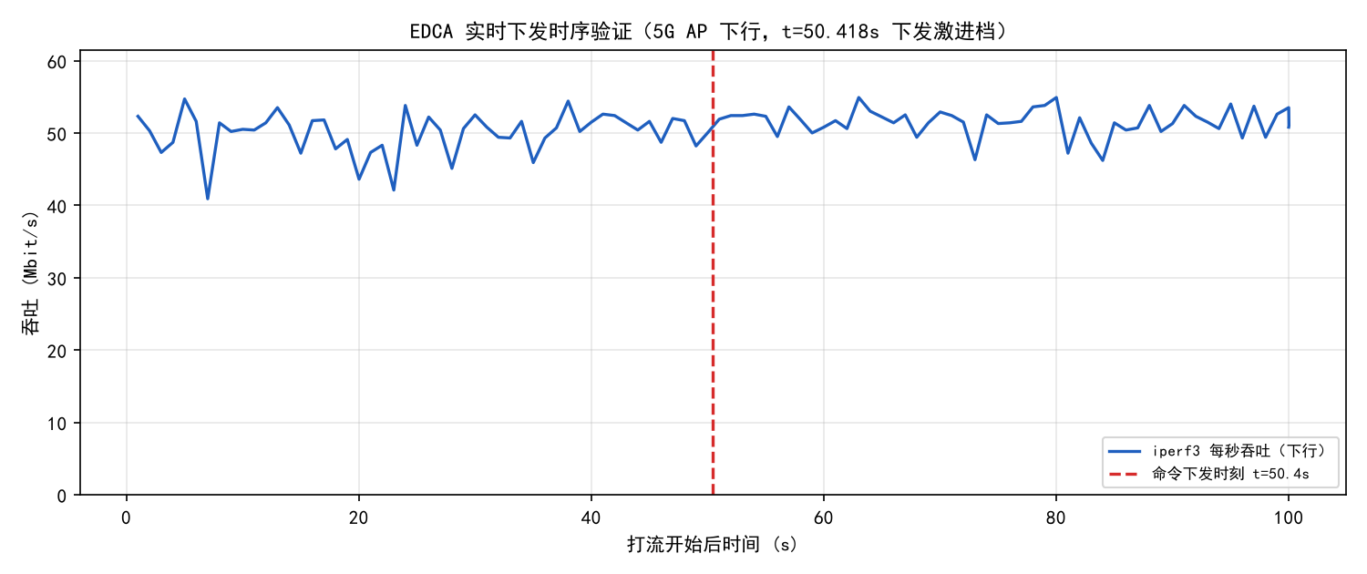
图1 EDCA 激进档实时下发时序（5G AP 下行，t=50.418s 下发）

4.3 下发前后统计对比
下发前段（0~50s）与后段（50~100s）各含 50 个采样点，统计对比如表1 所示。
统计项 | 下发前（0~50s） | 下发后（50~100s） | 变化
均值（Mbit/s） | 50.0 | 51.6 | +1.62（+3.2%）
中位数（Mbit/s） | 50.5 | 51.8 | +1.3
最小值（Mbit/s） | 40.9 | 46.2 | —
最大值（Mbit/s） | 54.7 | 54.9 | —
采样点数 | 50 | 50 | —
表1 下发前后吞吐统计对比

5 分析与结论
（1）EDCA 参数下发实时生效且免重载：从用户态下发到固件参数更新全程成功，debugfs 回读精确命中，无需 wifi reload 或重启 AP；结合此前系统性实测，5G 打流态下 EDCA 下发端到端时延中位数约 463.5 微秒，属微秒级，已回应会议评审的定量追问。
（2）吞吐无跳变属预期行为：下发前段均值 50.0 Mbit/s，后段 51.6 Mbit/s，变化 +3.2%，处于抖动噪声范围内，时序图上无突变拐点。原因在于单客户端饱和 TCP 流场景下无其他 AC 竞争、软件队列空闲，EDCA 退避参数（aifs/cwmin/cwmax）不参与信道竞争，因此对总吞吐不敏感。该结论与《无线参数实时下发系统性实测报告》一致。
（3）任务闭环状态：会议任务 1 中“EDCA 实时修改的时序验证实验”已完成（同时统计与下发、记录下发时刻、形成时序图）；A-MPDU、MCS 参数的实时修改实验仍为后续待办。EDCA 参数的真实收益场景为多客户端竞争与时延敏感流量，可作为后续实验方向。

6 数据与复现
本次实验全部数据与复现命令如下：数据文件位于 _work_timeline 目录（edca_tl_final_iperf3.txt 为 100 个每秒吞吐点，edca_tl_final_events.json 记录实测下发时刻与 EDCA 下发前后值）。复现步骤：先在板端拉起 iperf3 server（iperf3 -s -p 5201 -D），再在电脑执行 python run_edca_timeline.py --issue-sec 50 --duration 100 --out-prefix edca_tl_final --iperf3 D:\Download\iperf3.22_64\iperf3.22\iperf3.exe。注意电脑侧 iperf3 需使用 3.2 及以上版本（3.1.3 不支持 --forceflush 参数）。实验结束后已将板端 EDCA 恢复为默认档。

